PLANEJAMENTO DO TRABALHO DIDÁTICO E.M. FARID SALOMÃO
PROFESSOR: Wanessa Leonel ANO: 5ºs anos A, B, C DATA: 26 e 27 de maio de 2.020. Horas: 4horas
2º FEIRA | 3º FEIRA | 4º FEIRA | 5º FEIRA | 6º FEIRA
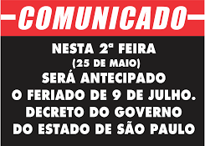 | Livro de CHN:  ( 5A )  Págs: 242 e 243 ( ler, grifar as partes importantes e responder as questões.) “As vantagens e as desvantagens das invenções”.
Livro de CHN:
( 5B e 5C )
Págs: 88 e 89 ( ler e grifar as partes importantes.) “Ciclo da água”.
Págs: 90 ( ler, grifar as partes importantes e responder as questões.) “A água em relação com a agricultura”.
 |  |  |  | HTPC
*As atividades deverão ser feitas durante a semana e os alunos de inclusão farão as mesmas atividades, no entanto, de acordo com as suas habilidades.

